PRAKTIKUM BASIS DATA

MODUL 12
NoSQL_Columnar_Database


Oleh:

Haryanto Wifakul Azmi 103122400037

PROGRAM STUDI S1 REKAYASA PERANGKAT LUNAK
DIREKTORAT KAMPUS PURWOKERTO
UNIVERSITAS TELKOM
2026
JM
- Buatlah sebuah database Duckdb baru dengan nama jmmodul12.db. Kemudian, lakukan import data dari file jmmodul12.
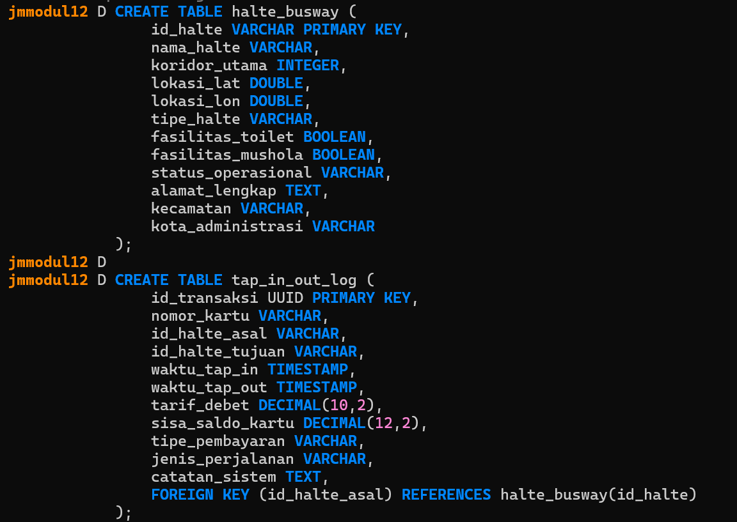
- Summarize
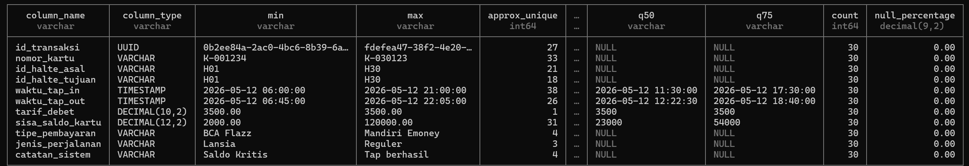
- 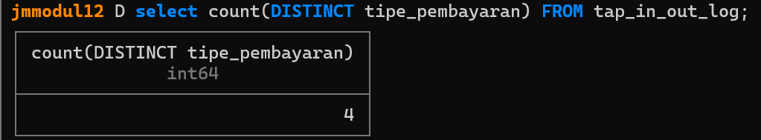
- 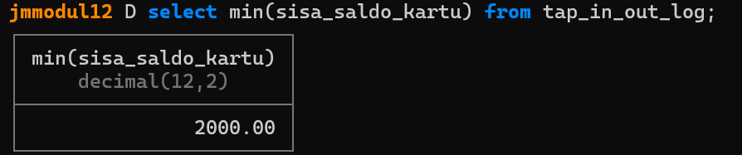
- 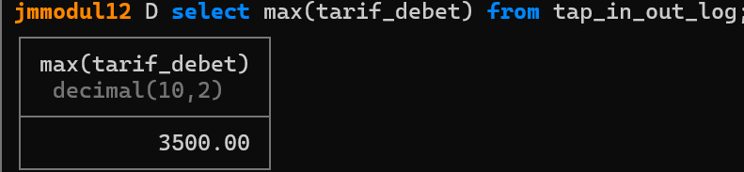
- CSV
  - Screenshot hasil dari query
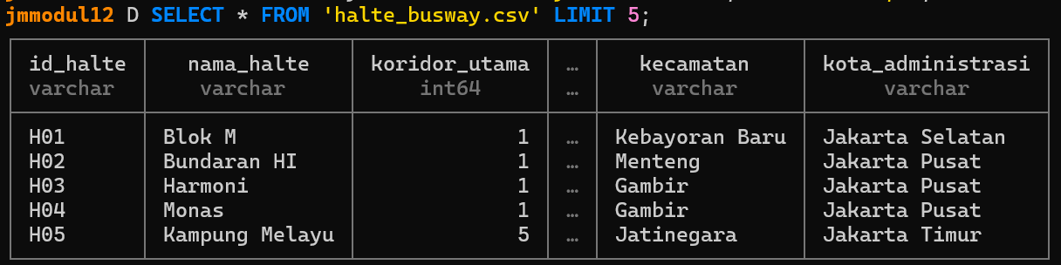
  - Jawab pertanyaan dari gambar diatas dan Screenshot hasil dari query
9 rows
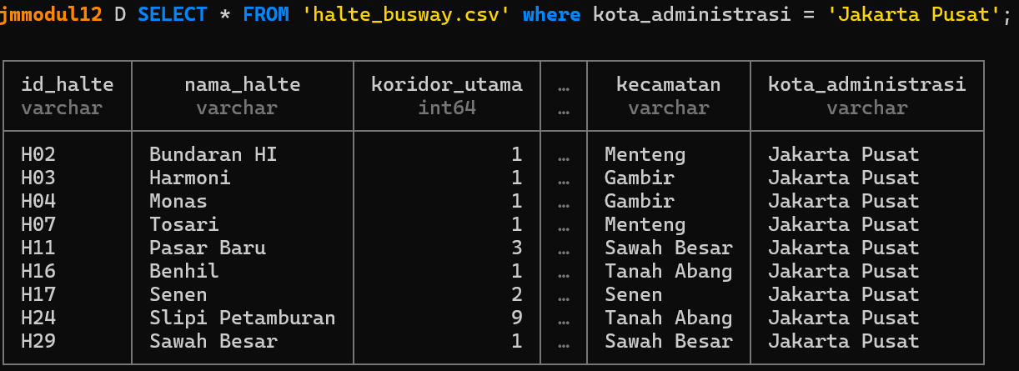
- EXCLUDE
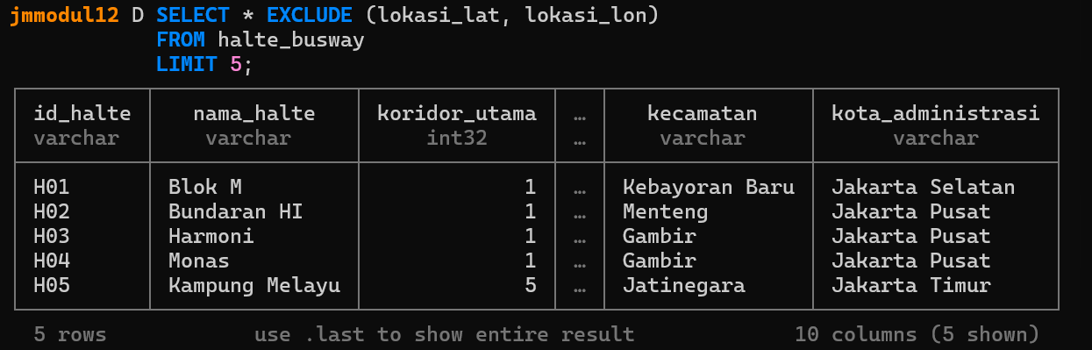
  - 10 kolom
  - Ya, kolom id_halte dan nama_halte masih ada, karena yang dikeluarkan hanya kolom lokasi_lat dan lokasi_lon.
- Timer
  - Run Time (s): real 0.327 user 0.078125 sys 0.078125
  - tidak

